Ίχνη στην άμμο
- Περιγράφω τη διπλανή φωτογραφία χρησιμοποιώντας τις λέξεις : ζέβρα, ρίγα, ζώο, ζούγκλα .
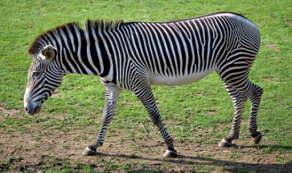
__________________________________________________________________________________________________________________________________________________________________________________________________________________________________________________________________________________________
- Γράφω τι κάνει το κάθε ζωάκι .
π.χ Η αγελάδα μουγκρίζει .
Ο σκύλος ………………………………………… .
Η γάτα …………………………………………….. .
Το άλογο …………………………………………. .
Η μέλισσα ………………………………………… .
- Κλίνω στον Ενεστώτα τα παρακάτω ρήματα.
μυρίζω | ζωγραφίζω
- Λύνω προσεχτικά τις πραξούλες.
54 + 3 = …… | 69 – 6 = …… | 65 + 2 = …..
68 – 4 = ……. | 63 + 5 = …… | 63 – 2 = ……
62 + 6 = ……. | 59 – 5 = …… | 64 + 5 = …….
ΑΝΤΙΓΡΑΦΗ : Βιβλίο Γλώσσας σελίδα 71 « Παιδιά …. χελώνας». ΟΡΘΟΓΡΑΦΙΑ : Κάθε χρόνο ταξιδεύω και γυρίζω στη φωλιά μου. ΚΑΙ από το Λεξιλόγιο 5 τις λέξεις από Χ και Ω. ΑΝΑΓΝΩΣΗ(10 ΦΟΡΕΣ): Βιβλίο Γλώσσας σελίδα 71. ΜΑΘΗΜΑΤΙΚΑ : Ασκήσεις στο πράσινο τετράδιο(έχει μείνει στο σχολείο). ΓΙΑ ΑΠΕΞΩ : Να ανεβαίνουν και να κατεβαίνουν ένα ένα και δύο δύο από το 0 – 70.

